附件1-张家川回族自治县马鹿镇中心卫生院2022年度决算公开报表
一、收入支出决算总表
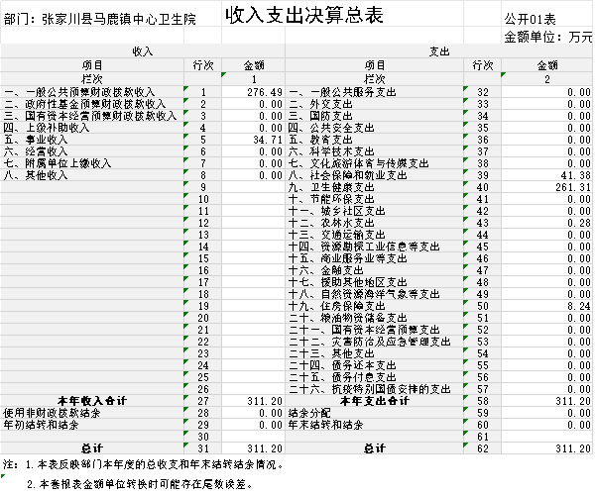
二、收入决算表
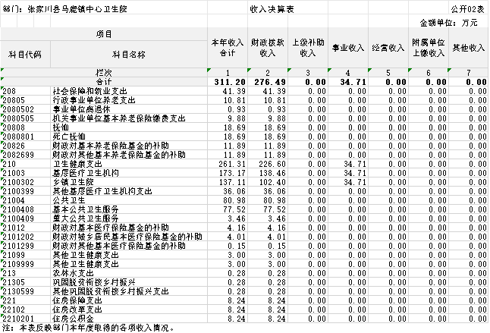
三、支出决算表
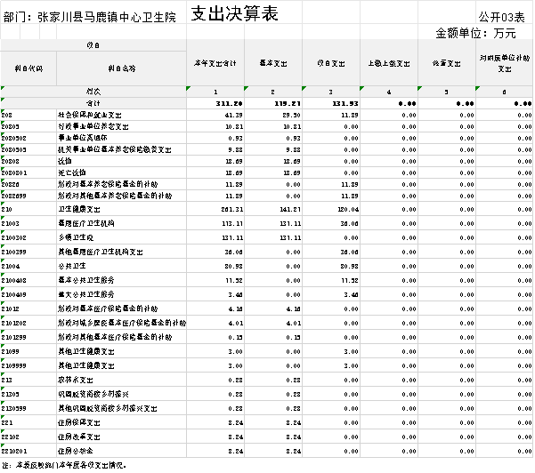
四、财政拨款收入支出决算总表
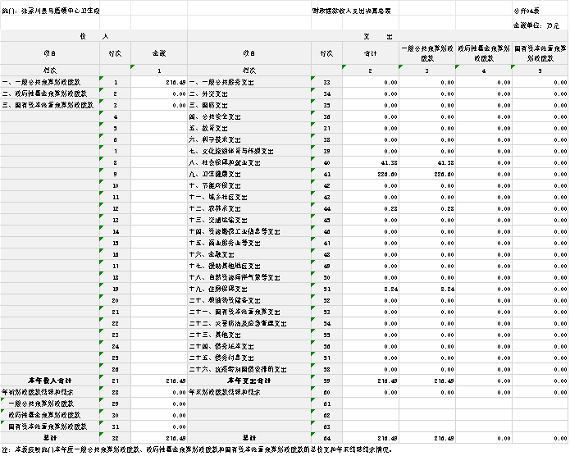
五、一般公共预算财政拨款支出决算表
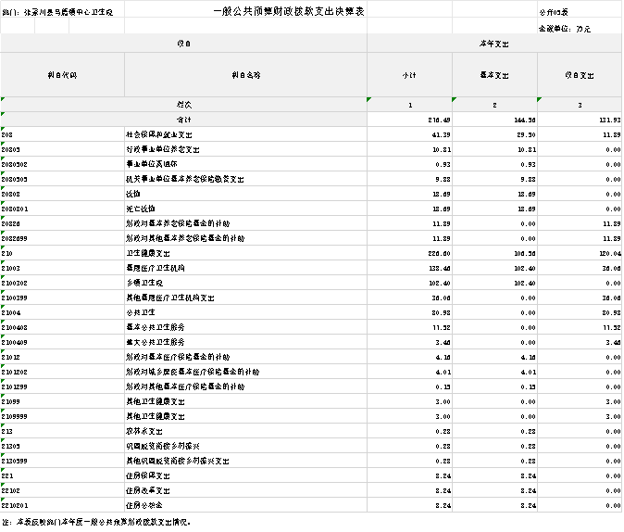
六、一般公共预算财政拨款基本支出决算明细表
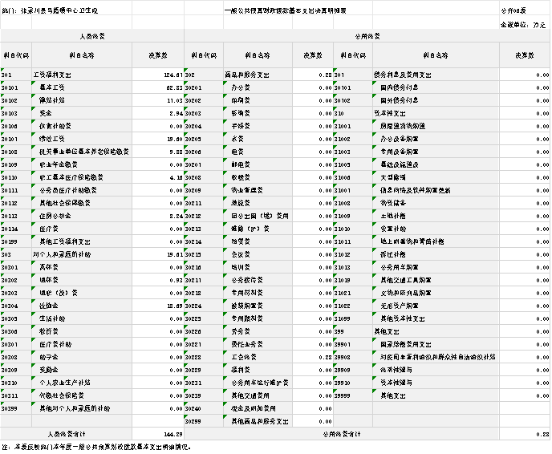
七、政府性基金预算财政拨款收入支出决算表
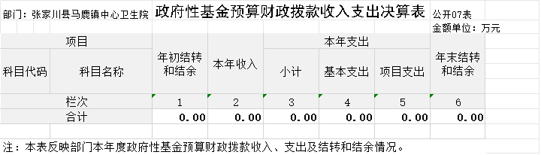
八、国有资本经营预算财政拨款支出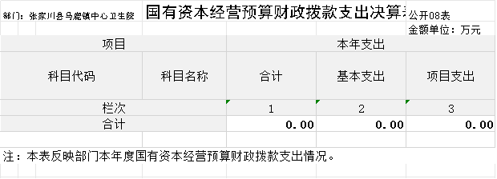
九、财政拨款“三公”经费支出决算表
